EL DEPARTAMENTO DE COBRO POR CUENTA AJENA DEL BANCO DE DESARROLLO RURAL, S.A.

HACE CONSTAR:

Que el día date, En agencia **agency,** se recibió el pago de la entidad: **client** ref No.: **number** Boleta: **paper** . Por un valor de: **value .**

Y para los usos legales que convengan, se extiende la presente constancia en esta única hoja de papel membretado, en la Ciudad de Guatemala, today.

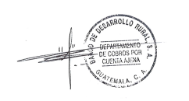

**Werner Vásquez**

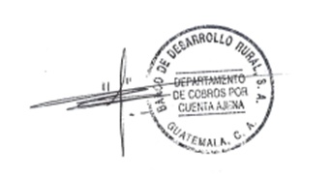**Auxiliar de Cobros Por Cuenta Ajena**

**Banco de Desarrollo Rural, S.A.**

**namefirm**

**puesfirm.**

**Banco de Desarrollo Rural, S.A.**

**Tel: numfirm ext.: extfirm**